TUGAS 02
ORGANISASI DAN ARSITEKTUR KOMPUTER

Herlina Widiastuti
L200150142

- 12 × 10 = 120
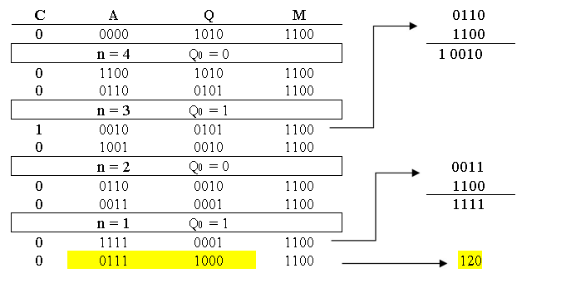

- (−12) × 10
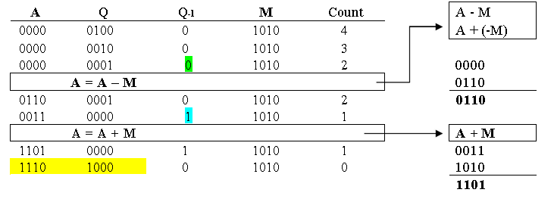

- 12 × (−10)
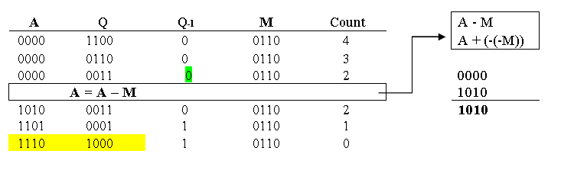

- (−12) × (−10)
